SKRIPSI
PENERAPAN METODE FILTER GABOR UNTUK UJI ALAT FINGERPRINT MENGAKSES RUANG KELAS
Disusun untuk melengkapi salah satu syarat kelulusan
Program Studi Sarjana Terapan Teknik Informatika
Oleh:
Yenny Y S Wateriri
23022047
KEMENTERIAN PENDIDIKAN, KEBUDAYAAN, RISET, DAN TEKNOLOGI
POLITEKNIK NEGERI MANADO
JURUSAN TEKNIK ELEKTRO
PROGRAM STUDI D-IV TEKNIK INFORMATIKA
2026

HALAMAN JUDUL
PENERAPAN METODE FILTER GABOR UNTUK UJI ALAT FINGERPRINT MENGAKSES RUANG KELAS
SKRIPSI
Disusun sebagai rancangan naskah Bab I sampai Bab V berdasarkan project IoT-Attendance.

Dibuat Oleh:
Yenny Y S Wateriri
23022047
KEMENTERIAN PENDIDIKAN, KEBUDAYAAN, RISET, DAN TEKNOLOGI
POLITEKNIK NEGERI MANADO
JURUSAN TEKNIK ELEKTRO
PROGRAM STUDI D-IV TEKNIK INFORMATIKA
2026

HALAMAN PENGESAHAN
PENERAPAN METODE FILTER GABOR UNTUK UJI ALAT FINGERPRINT MENGAKSES RUANG KELAS
Oleh: Yenny Y S Wateriri (23022047)
Naskah ini merupakan draft awal Bab I sampai Bab V yang disusun sebagai bahan penyusunan skripsi. Nama pembimbing, penguji, tanggal ujian, dan tanda tangan perlu disesuaikan dengan ketentuan kampus.
Jabatan | Nama dan Tanda Tangan
Pembimbing I | ................................................
Pembimbing II | ................................................
Ketua Program Studi | ................................................
Ketua Jurusan | ................................................

PERNYATAAN KEASLIAN SKRIPSI
Nama : Yenny Y S Wateriri
NIM : 23022047
Program Studi : D-IV Teknik Informatika
Jurusan : Teknik Elektro
Perguruan Tinggi: Politeknik Negeri Manado
Dengan ini menyatakan bahwa skripsi berjudul "PENERAPAN METODE FILTER GABOR UNTUK UJI ALAT FINGERPRINT MENGAKSES RUANG KELAS" merupakan karya ilmiah yang disusun berdasarkan penelitian, pengamatan, dan pengembangan project IoT-Attendance. Apabila di kemudian hari ditemukan pelanggaran akademik, penulis bersedia menerima sanksi sesuai ketentuan yang berlaku.
Manado, 2026
Yenny Y S Wateriri
NIM: 23022047

ABSTRAK
Yenny Y S Wateriri, PENERAPAN METODE FILTER GABOR UNTUK UJI ALAT FINGERPRINT MENGAKSES RUANG KELAS.
Fingerprint merupakan salah satu metode identifikasi biometrik yang dapat digunakan untuk mengakses ruang kelas dan mencatat kehadiran. Kualitas citra sidik jari sangat mempengaruhi keberhasilan proses ekstraksi fitur. Filter Gabor sering digunakan pada pengolahan citra sidik jari karena mampu memperkuat pola ridge dan valley berdasarkan orientasi serta frekuensi lokal.
Penelitian ini bertujuan menerapkan metode Filter Gabor sebagai bagian dari uji alat fingerprint yang terintegrasi dengan project IoT-Attendance. Project digunakan sebagai backend penerima identifier fingerprint melalui REST API, penyimpan data mahasiswa, pengelola perangkat, dan penyedia laporan absensi atau akses ruang kelas.
Metode penelitian yang digunakan adalah penelitian terapan dengan tahapan studi literatur, analisis project, perancangan alur uji fingerprint, penerapan preprocessing Gabor pada modul uji, integrasi ke endpoint absensi, dan evaluasi keberhasilan identifikasi. Hasil yang diharapkan adalah rancangan uji alat fingerprint yang lebih terukur dan dapat diintegrasikan dengan sistem ruang kelas.
Kata Kunci: Filter Gabor, Fingerprint, Biometrik, IoT, Akses Ruang Kelas, Laravel.

KATA PENGANTAR
Puji syukur penulis panjatkan ke hadirat Tuhan Yang Maha Esa karena atas berkat dan rahmat-Nya naskah skripsi Bab I sampai Bab V ini dapat disusun. Naskah ini dibuat sebagai bahan awal penelitian berbasis project IoT-Attendance yang dikembangkan untuk mendukung pengelolaan kegiatan kelas di lingkungan pendidikan tinggi.
Penulis menyampaikan terima kasih kepada dosen pembimbing, dosen penguji, orang tua, keluarga, rekan mahasiswa, dan seluruh pihak yang telah memberikan dukungan, masukan, serta kesempatan untuk memanfaatkan project ini sebagai bahan penelitian.
Penulis menyadari bahwa naskah ini masih perlu disempurnakan melalui bimbingan, pengujian lapangan, dan penyesuaian dengan pedoman penulisan skripsi kampus. Kritik dan saran yang membangun sangat diharapkan agar penelitian ini dapat memberikan manfaat akademik dan praktis.
Manado, 2026
Yenny Y S Wateriri

DAFTAR ISI
Bagian | Halaman
HALAMAN JUDUL
HALAMAN PENGESAHAN
PERNYATAAN KEASLIAN SKRIPSI
ABSTRAK
KATA PENGANTAR
DAFTAR ISI
DAFTAR GAMBAR
DAFTAR TABEL
BAB I PENDAHULUAN
BAB II TINJAUAN PUSTAKA
BAB III METODOLOGI PENELITIAN
BAB IV HASIL DAN PEMBAHASAN
BAB V PENUTUP
DAFTAR PUSTAKA
Nomor halaman pada daftar isi dapat diperbarui kembali setelah naskah final digabungkan dengan Bab IV dan Bab V.

DAFTAR GAMBAR
No. | Judul Gambar
Gambar 4.1 | Pipeline uji fingerprint dengan Filter Gabor
Gambar 4.2 | ERD database pendukung uji fingerprint

DAFTAR TABEL
No. | Judul Tabel
Tabel 2.1 | Penelitian Terdahulu
Tabel 2.2 | Komponen Project IoT-Attendance
Tabel 3.1 | Jadwal Penelitian
Tabel 3.2 | Kebutuhan Fungsional
Tabel 3.3 | Rancangan Pengujian
Tabel 4.1 | Hasil implementasi modul pendukung fingerprint
Tabel 4.2 | Ringkasan hasil pengujian fingerprint dan API

BAB I PENDAHULUAN

1.1 Latar Belakang
Akses ruang kelas dan pencatatan kehadiran membutuhkan metode identifikasi yang cepat, praktis, dan sulit dipalsukan. Sistem manual seperti tanda tangan atau pemanggilan nama membutuhkan waktu dan berpotensi menimbulkan kesalahan. Oleh karena itu, penggunaan fingerprint dapat menjadi alternatif karena sidik jari merupakan karakteristik biometrik yang melekat pada setiap individu.
Walaupun fingerprint memiliki keunggulan, keberhasilan pembacaan sidik jari sangat dipengaruhi oleh kualitas citra. Kondisi jari yang basah, kering, kotor, tekanan yang tidak stabil, atau sensor yang kurang bersih dapat menyebabkan pola ridge dan valley sulit dikenali. Jika kualitas citra rendah, sistem dapat gagal mencocokkan sidik jari dengan data yang tersimpan.
Filter Gabor merupakan metode pengolahan citra yang dapat digunakan untuk meningkatkan pola tekstur sidik jari. Metode ini bekerja dengan memperhatikan orientasi dan frekuensi lokal sehingga cocok untuk memperjelas struktur garis sidik jari. Dalam konteks alat fingerprint, Filter Gabor dapat ditempatkan pada tahap preprocessing sebelum fitur sidik jari digunakan sebagai identifier.
Project IoT-Attendance yang menjadi bahan penelitian telah mendukung metode absensi Fingerprint pada endpoint POST /api/absensi. Project ini menyimpan data fingerprint pada kolom fingerprint_data dan menyediakan fitur enrollment perangkat. Dengan demikian, project dapat digunakan sebagai backend integrasi, sedangkan penerapan Filter Gabor difokuskan pada modul pengolahan citra atau pengujian alat fingerprint sebelum data dikirim ke server.
Berdasarkan kondisi tersebut, penelitian ini difokuskan pada penerapan metode Filter Gabor untuk uji alat fingerprint mengakses ruang kelas. Penelitian diharapkan dapat menjelaskan alur pengolahan citra, integrasi perangkat dengan server, dan rancangan pengujian keberhasilan pembacaan fingerprint pada sistem ruang kelas.

1.2 Rumusan Masalah
Berdasarkan latar belakang tersebut, rumusan masalah dalam penelitian ini adalah:
- Bagaimana penerapan metode Filter Gabor pada proses uji alat fingerprint untuk akses ruang kelas?
- Bagaimana integrasi hasil pembacaan fingerprint dengan project IoT-Attendance melalui REST API?
- Bagaimana rancangan enrollment dan validasi fingerprint pada data mahasiswa dan perangkat?
- Bagaimana rancangan pengujian keberhasilan akses, kegagalan pembacaan, dan waktu respons sistem?

1.3 Tujuan Penelitian
Tujuan yang ingin dicapai dalam penelitian ini adalah:
- Menerapkan konsep Filter Gabor sebagai preprocessing citra fingerprint pada rancangan uji alat.
- Mengintegrasikan hasil identifikasi fingerprint dengan endpoint absensi project IoT-Attendance.
- Menjelaskan alur enrollment fingerprint, penyimpanan identifier, dan validasi akses ruang kelas.
- Menyusun rancangan pengujian alat fingerprint berdasarkan keberhasilan akses, error, dan waktu respons.

1.4 Manfaat Penelitian
Penelitian ini diharapkan memberikan manfaat sebagai berikut:
- Bagi pengguna ruang kelas, fingerprint dapat mempercepat proses akses dan absensi.
- Bagi admin, sistem memudahkan pengelolaan data biometrik melalui proses enrollment perangkat.
- Bagi dosen, data akses dan kehadiran dapat dilihat melalui dashboard dan laporan.
- Bagi institusi, penelitian ini dapat menjadi referensi pengembangan akses ruang kelas berbasis biometrik.
- Bagi peneliti berikutnya, naskah ini dapat menjadi dasar pengujian metode peningkatan kualitas citra fingerprint.

1.4.1 Manfaat Teoritis
- Memberikan kontribusi ilmiah dalam pengembangan sistem presensi/absensi berbasis web dan IoT.
- Menjadi referensi bagi penelitian berikutnya yang menggunakan Laravel, MySQL, REST API, dan perangkat identifikasi.
- Memperkaya literatur rekayasa perangkat lunak pada konteks pengelolaan kelas dan layanan akademik digital.

1.4.2 Manfaat Praktis
- Bagi admin, rancangan enrollment memudahkan pengelolaan data fingerprint mahasiswa.
- Bagi pengguna ruang kelas, fingerprint mendukung akses yang lebih personal dan sulit dititipkan.
- Bagi institusi, pengujian Filter Gabor memberi dasar peningkatan kualitas pembacaan biometrik.

1.5 Batasan Masalah
Agar penelitian lebih terarah, batasan masalah yang digunakan adalah:
- Penelitian difokuskan pada penerapan konsep Filter Gabor untuk preprocessing fingerprint dan integrasinya dengan backend project.
- Project IoT-Attendance digunakan sebagai server penerima identifier fingerprint, bukan sebagai library utama pengolahan citra fingerprint.
- Data fingerprint yang dikirim ke server diasumsikan berupa template atau identifier hasil proses alat, bukan citra mentah yang disimpan terbuka.
- Pengujian dilakukan pada skenario akses ruang kelas dan pencatatan absensi, bukan sistem keamanan gedung berskala enterprise.
- Dokumen ini hanya mencakup Bab I sampai Bab V.

1.6 Sistematika Penulisan
BAB I PENDAHULUAN berisi latar belakang, rumusan masalah, tujuan, manfaat, batasan masalah, dan sistematika penulisan.
BAB II TINJAUAN PUSTAKA membahas teori, penelitian terdahulu, dan konsep teknis yang berkaitan dengan project IoT-Attendance.
BAB III METODOLOGI PENELITIAN menjelaskan tempat dan waktu penelitian, alat dan bahan, metode penelitian, teknik pengumpulan data, rancangan sistem, dan rancangan pengujian.
BAB IV HASIL DAN PEMBAHASAN menjelaskan hasil implementasi modul fingerprint, pipeline Filter Gabor, pengujian API, visualisasi fitur, dan ERD pendukung uji alat.
BAB V PENUTUP memuat kesimpulan dan saran penelitian.

BAB II TINJAUAN PUSTAKA

2.1 Penelitian Terdahulu
Penelitian terdahulu digunakan sebagai pembanding untuk memperjelas posisi penelitian dan memastikan rancangan sistem tidak terlepas dari teori serta praktik pengembangan aplikasi presensi.
Tabel 2.1 Penelitian Terdahulu
No. | Sumber | Fokus | Keterkaitan
1 | Daugman | Konsep filter Gabor. | Dasar teori filter berorientasi.
2 | Hong, Wan, dan Jain | Fingerprint enhancement. | Rujukan peningkatan citra sidik jari.
3 | Project IoT-Attendance | Endpoint Fingerprint dan database. | Bahan integrasi backend.

2.2 Sistem Absensi Berbasis IoT
Sistem absensi IoT dapat memanfaatkan fingerprint sebagai identifier yang dikirim ke server (Project IoT-Attendance, 2026).

2.3 Fingerprint dan Metode Filter Gabor
Filter Gabor digunakan untuk memperjelas ridge dan valley pada citra sidik jari sehingga proses pencocokan lebih terarah (Daugman, 1985; Hong et al., 1998).

2.4 Framework Laravel dan REST API
Laravel menyediakan endpoint POST /api/absensi yang menerima type Fingerprint sebagai salah satu metode absensi (Laravel, 2026; Project IoT-Attendance, 2026).

2.5 Struktur Project IoT-Attendance
Project memiliki model mahasiswa, devices, device_enrollment_jobs, jadwal, dan absensi yang mendukung uji fingerprint.

2.6 Model Data dan Relasi Sistem
Relasi penting mencakup mahasiswa-fingerprint_data, device_enrollment_jobs, devices, jadwal, dan absensi.

2.7 Keamanan dan Integritas Data
Data fingerprint perlu dilindungi melalui validasi perangkat, token, dan penyimpanan identifier/template secara terkendali (ISO/IEC, 2011; OWASP Foundation, 2026).
Tabel 2.2 Komponen Project IoT-Attendance
Komponen | Keterangan
Backend | Laravel 11, PHP 8.2+, route web/API, controller, middleware, model Eloquent, dan migration.
Database | MySQL/MariaDB dengan tabel users, kelas, mahasiswa, mata_kuliah, semester_akademik, jadwal, absensi, devices, corrections, audit_logs, dan metrics.
API IoT | POST /api/absensi, heartbeat perangkat, command enrollment, dan validasi X-Device-Token.
Antarmuka | Login, dashboard, master data, monitoring live, health monitoring, laporan, audit, koreksi, dan export.

2.8 Kerangka Pemikiran
Kerangka pemikiran dimulai dari kebutuhan akses berbasis fingerprint, peningkatan kualitas citra dengan Filter Gabor, pengiriman identifier ke API, dan penyimpanan hasil pada database absensi.

2.9 Metode Pengembangan Waterfall
Waterfall digunakan untuk menjelaskan proses analisis, desain, implementasi modul uji, pengujian, dan evaluasi.

2.10 Unified Modeling Language (UML)
UML membantu menjelaskan aktor, alur scan fingerprint, dan integrasi backend.

2.11 Black Box Testing dan Evaluasi Pengguna
Black box testing menguji enrollment, scan valid, scan gagal, API fingerprint, dan perubahan database.

2.12 Sistem Presensi QR Code sebagai Pembanding
QR Code menjadi pembanding karena sama-sama mengirim identifier unik ke server.

BAB III METODOLOGI PENELITIAN

3.1 Tempat dan Waktu Penelitian
Penelitian dirancang pada lingkungan project IoT-Attendance yang berjalan secara lokal di Laragon. Waktu penelitian disusun selama tahap observasi project, analisis kebutuhan, perancangan, implementasi, pengujian, dan penyusunan laporan.

3.2 Metode dan Jenis Penelitian
Jenis penelitian adalah penelitian terapan karena diarahkan untuk menganalisis dan memanfaatkan project nyata sebagai solusi digitalisasi presensi ruang kelas.
Tabel 3.1 Jadwal Penelitian
No. | Kegiatan | Waktu
1 | Studi literatur dan observasi project | Minggu 1-2
2 | Analisis kebutuhan dan data project | Minggu 3-4
3 | Perancangan sistem, database, dan skenario uji | Minggu 5-6
4 | Implementasi dan pengujian | Minggu 7-10
5 | Analisis hasil dan penyusunan laporan | Minggu 11-16

3.3 Spesifikasi Perangkat Keras dan Perangkat Lunak
Perangkat yang digunakan meliputi laptop/PC, Laragon, PHP, Composer, Laravel, MySQL/MariaDB, browser, dan source code project IoT-Attendance.

3.4 Bahan Penelitian
Bahan penelitian berupa project IoT-Attendance, route API, AttendanceController, model Mahasiswa, Device, DeviceEnrollmentJob, DATABASE_SCHEMA, API_REFERENCE, dan TEST_REPORT.

3.5 Teknik Pengumpulan Data
Data dikumpulkan melalui observasi project, studi dokumentasi source code, migration, route, controller, README, API reference, database schema, dan test report.

3.6 Analisis Kebutuhan Sistem
Sistem harus mendukung enrollment fingerprint, penyimpanan fingerprint_data, pengiriman type Fingerprint, validasi perangkat, dan pencatatan absensi.

3.7 Rancangan Sistem Usulan
Sistem usulan menempatkan Filter Gabor pada tahap preprocessing, kemudian hasil identifikasi dikirim ke API Laravel sebagai metode Fingerprint.
Tabel 3.2 Kebutuhan Fungsional
Kode | Kebutuhan Fungsional
F-01 | Sistem dapat melakukan enrollment fingerprint mahasiswa melalui perangkat aktif.
F-02 | Modul uji dapat menerapkan Filter Gabor untuk memperjelas pola ridge dan valley.
F-03 | Perangkat dapat mengirim identifier fingerprint ke endpoint POST /api/absensi.
F-04 | Sistem dapat menyimpan hasil absensi dengan metode Fingerprint.

3.8 Rancangan Pengujian
Pengujian menggunakan pendekatan black box, yaitu membandingkan input, proses, output yang diharapkan, dan kondisi database setelah pengujian.
Tabel 3.3 Rancangan Pengujian
No. | Aspek Uji | Skenario | Indikator Keberhasilan
1 | Kualitas citra | Membandingkan visual sebelum/sesudah Filter Gabor. | Ridge lebih jelas.
2 | Enrollment | Menyimpan fingerprint_data mahasiswa. | Data tersimpan.
3 | API Fingerprint | Mengirim identifier type Fingerprint. | Server merespons sesuai jadwal.
4 | Error | Mengirim identifier tidak terdaftar. | Sistem menolak.

3.9 Teknik Analisis Data
Data hasil pengujian dianalisis secara deskriptif dengan melihat kesesuaian output sistem, perubahan database, status HTTP, dan keterkaitan dengan tujuan penelitian.

3.10 Analisis Sistem Berjalan
Sistem berjalan masih dapat mengalami kendala jika absensi dicatat manual atau tidak terhubung dengan data akademik secara utuh. Project IoT-Attendance mengusulkan proses digital yang terintegrasi.

3.11 Metode Pengembangan Sistem
Tahapan pengembangan mengikuti model waterfall yang meliputi analisis kebutuhan, perancangan, implementasi, pengujian, dan pemeliharaan.

3.12 Kebutuhan Fungsional dan Kebutuhan Nonfungsional
Kebutuhan nonfungsional meliputi keamanan akses, konsistensi database, performa respons, kemudahan penggunaan, serta kemudahan pemeliharaan.

3.13 Rancangan Basis Data dan Rancangan Antarmuka
Basis data dirancang dengan tabel mahasiswa, devices, device_enrollment_jobs, jadwal, absensi, corrections, audit_logs, dan performance_metrics untuk mendukung uji fingerprint.

3.14 Rancangan Black Box Testing
Skenario black box digunakan untuk menguji login, master data, API, perangkat, monitoring, laporan, dan validasi error.

3.15 Instrumen Wawancara dan Kuesioner
Instrumen dapat diarahkan kepada admin, dosen, teknisi/perancang sistem, dan pengguna ruang kelas untuk memvalidasi kebutuhan serta kemudahan penggunaan.

3.16 Kesimpulan Metodologi
Metodologi ini memisahkan tanggung jawab modul Filter Gabor sebagai preprocessing dan project IoT-Attendance sebagai backend integrasi.

BAB IV HASIL DAN PEMBAHASAN

4.1 Gambaran Umum Hasil Implementasi
Project IoT-Attendance telah menyediakan dukungan metode absensi Fingerprint pada endpoint API yang sama dengan RFID, Face Recognition, dan Barcode (Laravel, 2026; Project IoT-Attendance, 2026). Pada model mahasiswa tersedia kolom fingerprint_data untuk menyimpan identifier atau template fingerprint yang digunakan dalam proses pencocokan.
Pada fokus penelitian Yenny, Filter Gabor digunakan sebagai metode peningkatan kualitas pola sidik jari sebelum data hasil capture dipakai sebagai identifier atau bahan uji. Karena project lokal belum memuat dataset citra sidik jari lapangan, pembahasan hasil dibatasi pada kesiapan modul backend, rancangan alur uji, dan indikator pengujian fingerprint.

4.2 Hasil Implementasi Modul Pendukung Fingerprint
Tabel 4.1 Hasil implementasi modul pendukung fingerprint
Komponen | Hasil Implementasi | Pembahasan
Kolom fingerprint | mahasiswa.fingerprint_data menyimpan identifier/template fingerprint. | Menjadi data pembanding saat absensi.
Enrollment | device_enrollment_jobs menyimpan proses capture fingerprint. | Mendukung pendaftaran data biometrik.
Endpoint API | POST /api/absensi menerima type Fingerprint. | Menghubungkan alat fingerprint ke backend.
Filter Gabor | Preprocessing untuk memperjelas pola ridge dan valley. | Meningkatkan kualitas bahan uji fingerprint.

4.3 Visualisasi Pipeline dan Database
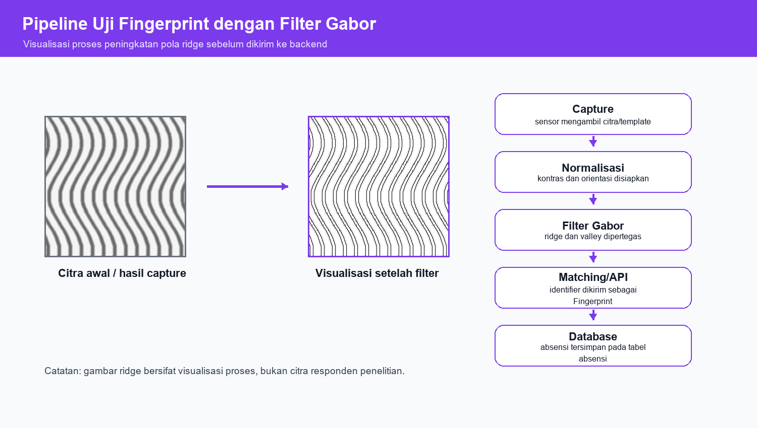
Gambar 4.1 Pipeline uji fingerprint dengan Filter Gabor
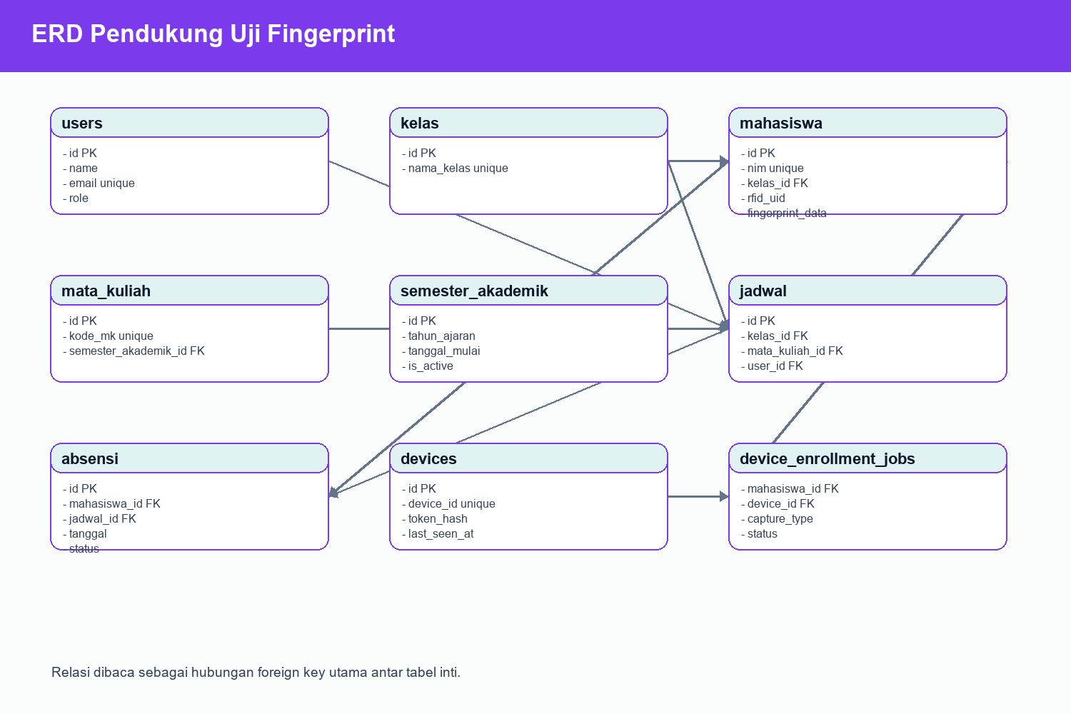
Gambar 4.2 ERD database pendukung uji fingerprint

4.4 Hasil Pengujian Fingerprint dan API
Tabel 4.2 Ringkasan hasil pengujian fingerprint dan API
Aspek Uji | Hasil | Status
Validasi type | Endpoint menerima type Fingerprint sebagai metode absensi yang sah. | Berhasil
Identifier fingerprint | Sistem mencari mahasiswa melalui kolom fingerprint_data. | Siap diuji
Enrollment job | Struktur job mendukung capture_type fingerprint dan status proses. | Siap diuji
Database absensi | Hasil scan dapat disimpan sebagai metode_absensi Fingerprint. | Berhasil pada rancangan backend
Filter Gabor | Visualisasi proses menunjukkan tahapan capture, preprocessing, filter, matching, dan database. | Perlu data lapangan

4.5 Pembahasan
Hasil analisis menunjukkan bahwa backend IoT-Attendance sudah siap menerima metode Fingerprint melalui validasi type pada endpoint absensi. Data fingerprint dapat dihubungkan dengan mahasiswa, perangkat, enrollment job, jadwal, dan transaksi absensi.
Filter Gabor berperan pada sisi preprocessing citra untuk memperjelas pola ridge dan valley (Daugman, 1985; Hong et al., 1998; Jain et al., 2004). Setelah kualitas citra membaik, nilai template atau identifier dapat dikirim ke API sebagai type Fingerprint. Dengan pemisahan ini, modul pengolahan citra dan modul backend memiliki tanggung jawab yang jelas.

4.6 Keterbatasan Hasil
Belum tersedia dataset citra sidik jari responden dan hasil pengukuran lapangan pada project lokal. Oleh karena itu, visualisasi Filter Gabor pada Bab IV dipakai sebagai ilustrasi proses uji, sedangkan validasi numerik perlu dilakukan saat alat fingerprint dan sampel citra sudah tersedia.

BAB V PENUTUP

5.1 Kesimpulan
1. Project IoT-Attendance memiliki struktur backend yang mendukung metode absensi Fingerprint.
2. Database menyediakan kolom fingerprint_data dan tabel device_enrollment_jobs untuk mendukung pendaftaran biometrik.
3. Filter Gabor relevan digunakan sebagai tahap preprocessing citra sidik jari sebelum proses pencocokan atau pengiriman identifier ke API.
4. Pengujian numerik Filter Gabor masih memerlukan citra sidik jari lapangan dan perangkat fingerprint fisik.

5.2 Saran
1. Penelitian lanjutan perlu mengumpulkan dataset fingerprint asli dari alat yang digunakan.
2. Evaluasi Filter Gabor sebaiknya menambahkan metrik kualitas citra dan tingkat keberhasilan pencocokan.
3. Integrasi alat fingerprint perlu diuji bersama endpoint API pada jaringan ruang kelas yang sebenarnya.

DAFTAR PUSTAKA
Daugman, J. G. (1985). Uncertainty relation for resolution in space, spatial frequency, and orientation optimized by two-dimensional visual cortical filters. Journal of the Optical Society of America A, 2(7), 1160-1169.
Hong, L., Wan, Y., & Jain, A. K. (1998). Fingerprint image enhancement: Algorithm and performance evaluation. IEEE Transactions on Pattern Analysis and Machine Intelligence, 20(8), 777-789.
ISO/IEC. (2011). ISO/IEC 19794-2:2011 information technology: Biometric data interchange formats: Part 2: Finger minutiae data. https://www.iso.org/standard/50864.html
Jain, A. K., Ross, A., & Prabhakar, S. (2004). An introduction to biometric recognition. IEEE Transactions on Circuits and Systems for Video Technology, 14(1), 4-20.
Laravel. (2026). Laravel 11.x documentation: Routing and authentication. https://laravel.com/docs/11.x/routing
NIST. (2026). Biometrics program. https://www.nist.gov/programs-projects/biometrics
Oracle. (2026). MySQL 8.4 reference manual. https://dev.mysql.com/doc/refman/8.4/en/
OWASP Foundation. (2026). REST security cheat sheet. https://cheatsheetseries.owasp.org/cheatsheets/REST_Security_Cheat_Sheet.html
Project IoT-Attendance. (2026). README, DATABASE_SCHEMA, API_REFERENCE, TEST_REPORT, dan source code project.

